Прототип фнкции

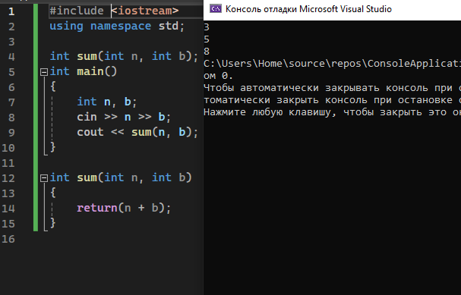

Описание функции

Создание шаблона Type для функции

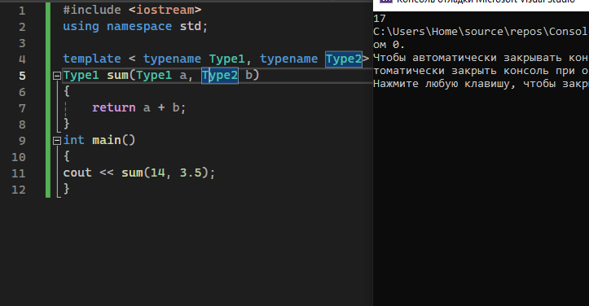

Описание функции Sum помощью шаблона